西宁市公共资源交易中心

工 作 信 息

第35期

西宁市公共资源交易中心办公室 2024年7月16日

市公共资源交易中心赴济南等地考察学习

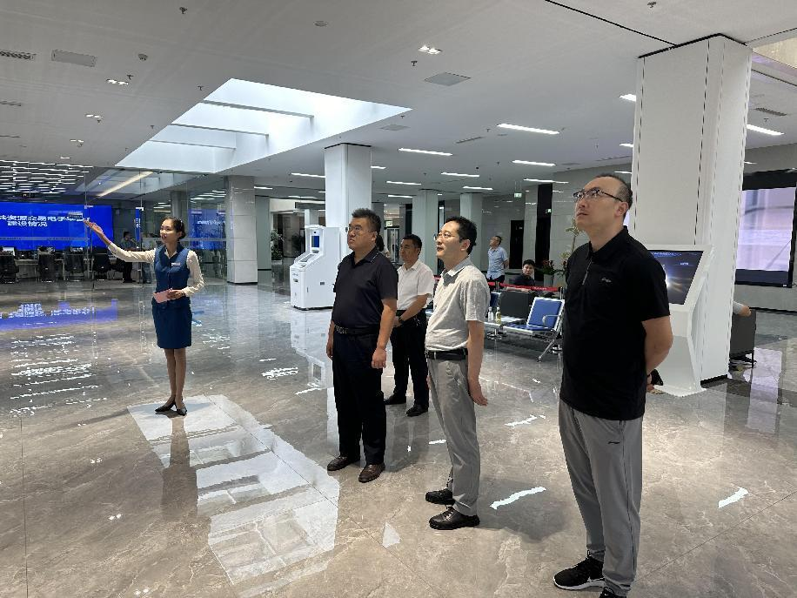为学习借鉴先进地区公共资源交易先进理念和经验做法，进一步提升我市公共资源交易工作水平，根据市政府分管领导要求，7月7日至13日，由中心党组成员、副主任崔海韵带队，组织信息技术部、工程建设部负责人组成考察组，先后赴山东省济南市、安徽省宣城市、亳州市三地公共资源交易中心开展考察交流学习。

考察组一行通过现场观摩学习的方式，实地了解三地公共资源交易中心在公共资源交易管理体系、交易监管模式、交易现场管理制度体系建设以及席位制分散评标场地建设、系统建设、运行方式、运行效果等方面创新做法。并先后与济南市、宣城市、亳州市三地公共资源交易中心召开座谈会。座谈会上，考察组详细介绍了西宁市经济社会发展情况和公共资源交易工作情况，双方就交易工作中遇到的困难和问题进行了坦诚深入的交流，取得了很好的效果。期间，我市和济南市公共资源交易中心现场签订了《远程异地评标合作协议》。通过考察学习，深入了解三地在公共资源交易方面经验做法，特别是在推行“席位制分散评标”、“远程异地评标”等方面的先进做法，为进一步提升我市公共资源交易工作水平提供了可借鉴可复制的宝贵经验。

下一步，西宁市公共资源交易中心将认真总结此次学习考察成果，充分吸收和借鉴外地好的经验做法，主动加强与各地交易中心的业务联系，并结合我市工作实际，进一步开拓创新发展理念，扎实推进公共资源交易“分散评标”和“远程异地评标”工作走深走实，不断提升公共资源交易场地建设和进场服务工作水平，着力推动我市公共资源交易工作在现代化新青海建设上走在前作表率。

报：省数据局、市委办公室、市政府办公室、市纪委、市委组织部、市委宣传部、市直机关工委、市发改委、市数据局、西宁晚报社。

送：中心各主任、各部门。